EJEMPLOS DE PICTOGRAMAS

- Venta anual de bombillas en un supermercado

520.000
400.000 |  |  |  | 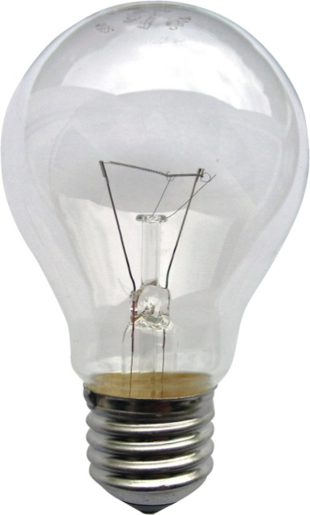
320.000 |  |  | 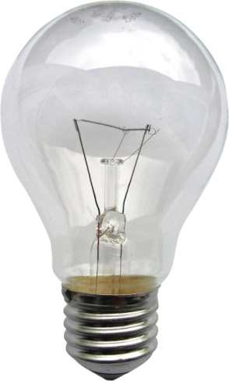
250.000 |  | 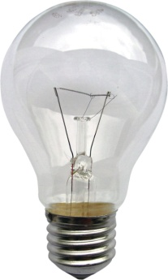
 | 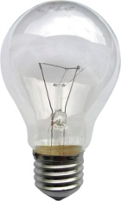
 | 2007 | 2008 | 2009 | 2010
unidades

- Colección de libros en distintas bibliotecas

BIBLIOTECA | LIBROS
A | 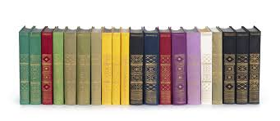
B
C
D
= 1000 libros
- Mes del cumpleaños de los alumnos del curso 4ºA

 |  |  |  |  |  |  |  |  |  | 
E | F | M | A | M | J | J | A | S | O | N | D

= 1 alumno

- Distribución por sexos de los alumnos de 4º de E.S.O

ESTUDIANTES DE 4º de ESO

Varones | 
Mujeres

= 2 estudiantes

- Árboles plantados en distintos municipios de Cantabria durante el año 2013 (ficticio)

MUNICIPIO | ÁRBOLES
Torrelavega | 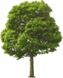

Astillero

Santander

Bezana

Peñacastillo
= 1000 ÁRBOLES

- Unidades de helado vendidas cada día de la semana

Lunes | 
Martes
Miércoles
Jueves
Viernes

- Número de estudiantes según el deporte que practican

http://matemacri.blogspot.com.es/

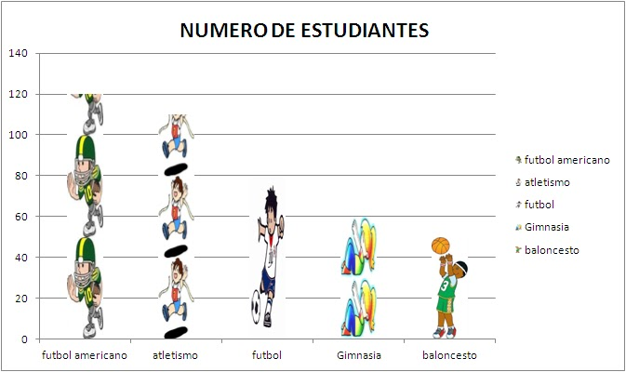

- Estatura media cada año de los chicos.

http://www.aularagon.org/files/espa/ON_Line/matematicas/Estadistica/CMMC4Pag3.htm#pictogramas

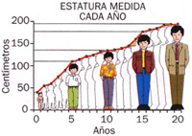

- Crecimiento de la enseñanza media en determinado país

http://www.escolar.co/nociones-de-estadistica.html

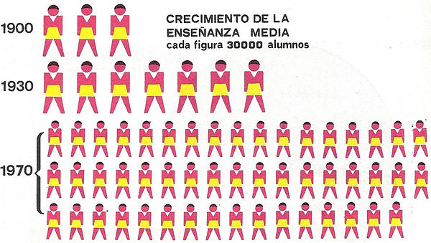

- Recogida de envases de vidrio para reciclar

http://www.ite.educacion.es/formacion/materiales/87/cd/tem02/hoja0210.htm

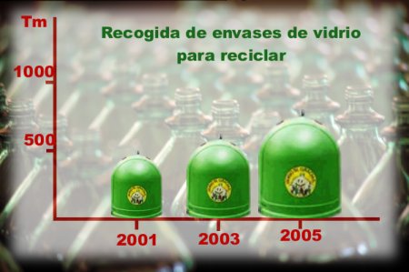

- Venta de coches en distintos países.

http://www.juntadeandalucia.es/averroes/iesarroyo/matematicas/materiales/3eso/numeros/proporcionalidad/teoriaproporcionalidad/teoriaproporcionalidad.htm
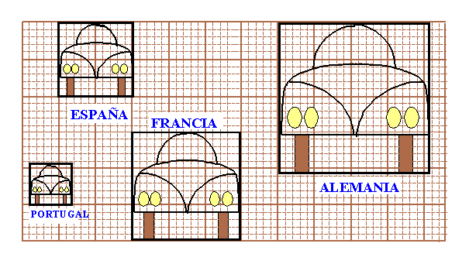

- Número de persona ( en millones) que visitaron España desde 1989 hasta 1995

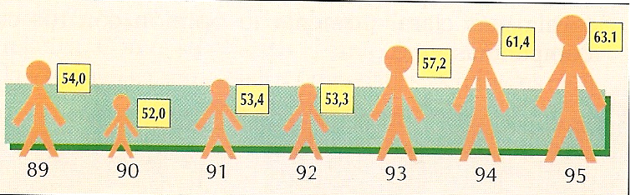

- Lugares preferidos para pasear

http://www.portaleducativo.net/pais/es/primero-basico/772/Pictogramas
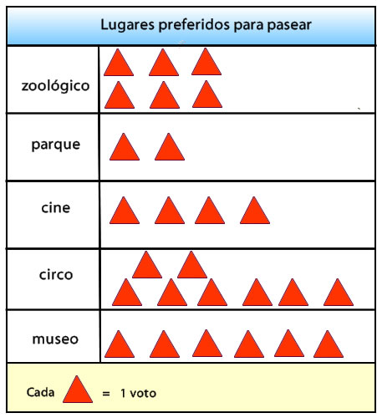

- Goles anotados en 4 partidos

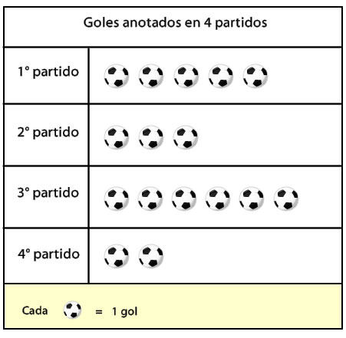

- Color favorito

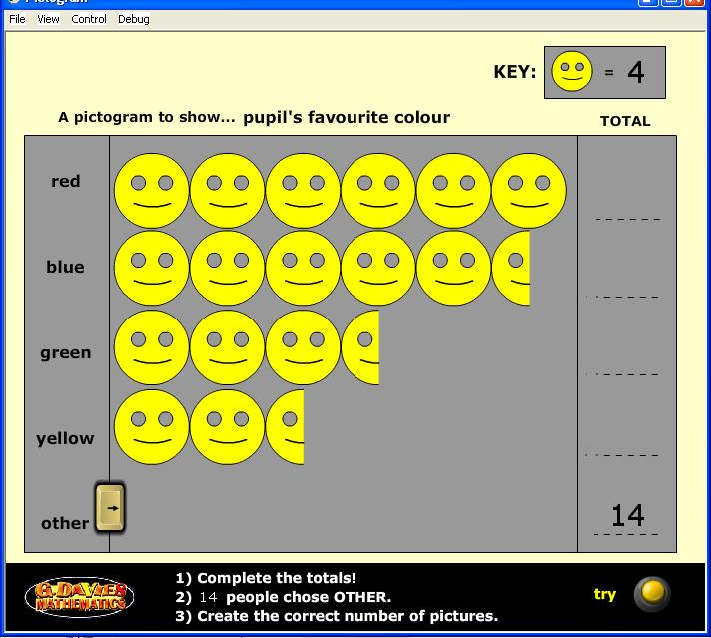

- Precios de las casas comparados con los sueldos en distintos países.
http://www.imf.org/external/research/housing/index.htm

